Fiche 18 : Le choix des voiles Lectures de graphs
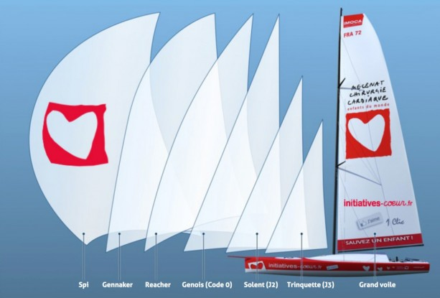
Le vent est l’énergie des voiliers. Sans lui, pas de course.
Le vent, comme la mer, est un élément naturel très changeant. Il ne souffle jamais, ni avec la même intensité, ni dans la même direction sur la surface du globe. Cela dépend de la circulation atmosphérique.

Le skipper doit donc étudier en permanence la carte météo pour éviter le centre des dépressions et des anticyclones.

En fonction de la force du vent et de sa direction, les skippers doivent aussi changer les voiles qu’ils utilisent afin de tirer profit au maximum de la force du vent.
Sur le Vendée Globe, chaque bateau IMOCA est limité à neuf voiles, légèrement différentes d’un bateau à l’autre selon les stratégies de chacun.

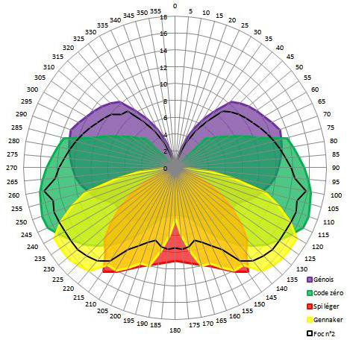
Pour choisir la bonne voile, chaque marin dispose de graphiques appelés « polaires » comme ci-dessous. Sur celui-ci figurent les directions des vents (de 0° à 360°, 0° correspondant à la direction suivie par le bateau) et la force des vents (de 0 à 18 nœuds).

Sauras-tu déterminer quelle voile choisir si le vent souffle à 16 nœuds d’une direction de 110° ?
…………………………………………………………….…………………………………….…

De même, si le vent vient presque de face avec une force de 8 nœuds, quelle voile doit-on choisir ?
………………………………………..………………………………………………………….…

Enfin, si le vent est portant (c’est à dire qu’il vient de derrière) avec un angle de 175° et une force de 10 nœuds, quelle voile préconises-tu d’utiliser ?
…………………………………………………….………………………………………………

